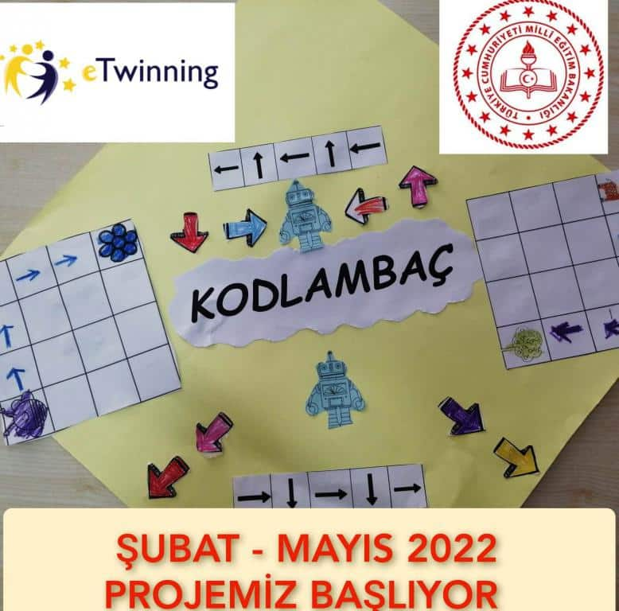
KODLAMBAÇ
Proje hakkında
Erken yaşta kodlama eğitimi almaya başlayan çocukların; zihinsel gelişim, problem çözme, planlanma, durumlar arası ilişki kurma ve yeni fikirler üretme gibi konularda daha hızlı ilerledikleri görülmektedir. Çocukların kod yazmasını sağlayarak, zihinsel becerilerini güçlendirmesini sağlayabilir, hayatlarında önemli farklar yaratmasına yardımcı olabilirsiniz. Proje yolculuğumuzda hedef kitlemiz 4-8 yaş grubudur. Projemizde temel kodlama etkinliklerinin yanı sıra code.org destekli etkinlikler,code a-pillar,code karts uygulamalarında etkinliklere yer verilecektir.Bu uygulamalar ve etkinliklerle çocuklarımız yaparak yaşayarak temel kodlama becerilerini kazanmış olacaklardır.

